Международный и Московский конкурс
«Страница семейной славы 2014».
Государственное бюджетное общеобразовательное учреждение
Средняя общеобразовательная школа № 1413 с
углубленным изучением английского языка
(школьное отделение №1) г. Москвы

Сочинение на тему:
«Память о героях Великой Отечественной войны»

Выполнила:
ученица 6-А класса
Вятохо Татьяна
Учитель-наставник:
Кондакова Марина Юрьевна,
учитель истории и обществознания
ГБОУ СОШ № 1413

Москва,
2014-2015 учебный год
Опять война,
Опять блокада...
А может, нам о них забыть?
Я слышу иногда:
«Не надо,
Не надо раны бередить».
Ю.Воронов

Война-далекий, непонятный для нас звук. Никто из сегодняшнего поколения не может представить себе взрывы снарядов, свист вражеской пули. Моё поколение знает о войне из исторической, художественной литературы и публицистических материалов. Последняя война, которая принесла нашей стране Славу Победителя, подняла её международный авторитет-это Великая Отечественная война. Но эта победа далась нам ценой жизни миллионов людей, мы никогда не должны забывать о Великом Подвиге нашего народа во имя существования человечества.
Её история началась еще в 1939 году, когда 1 сентября 1939 года Адольф Гитлер во главе вооруженных сил Германии вторгается в Польшу. К лету 1941 года Германия оккупировала ведущие страны Европы и установила в них жёсткий режим: ликвидировала демократические свободы, запретила все партии, взяла экономику каждой страны на своё вооружение в интересах своего рейха. В эту войну были вовлечены 62 страны из существующих тогда 78 государств. Вскоре она получила название Второй Мировой Войны.
Но вернемся в нашу страну, которая в то время называлась Советский Союз. 21 июня 1941 года во многих школах только что прошли выпускные вечера.
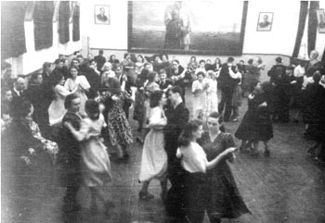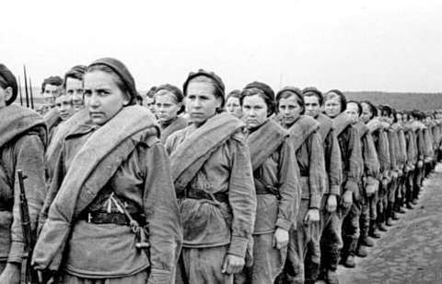
Наши молодые бабушки и дедушки, прабабушки и прадедушки расходились по домам, и никто даже не мог и подумать о том, что уже через несколько часов их мирная жизнь прервется. 22 июня 1941года в 4 часа утра стало известно, что фашистская Германия без объявления войны напала на Советский Союз. Началась Великая Отечественная война, которая продолжалась 1418 дней. Немецкие войска нарушили договор о ненападении от 23 августа 1939 года.
Наши деды и прадеды встали на защиту своей Родины, а их жены и старшие дети встали за станки, чтобы поддержать армию военной техникой, обмундированием, провизией.
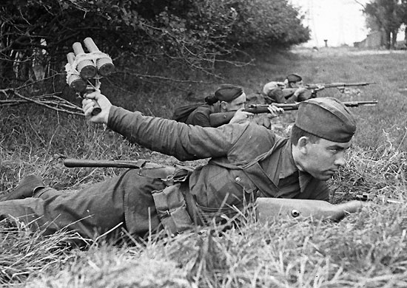
«Однажды в мирную страну
Ворвался мрачный дух войны,
Пронзив раскатом тишину,
Разрушил судьбы, мысли, сны.
Надежду отобрав на чудо,
Он влился в ураган страстей,
Закрыл дорогу вдохновению,
Отнял стремления у людей,
Но наша Славная держава
Имеет сильную стезю,
Она отпор дала нападкам,
Не уступив дорогу злу» (отрывок из стихотворения Марианны Кондаковой « О Великой Победе»).
Но стоит ли нам помнить о войне? Ведь это горестные воспоминания, они заставляют нас переместиться в чуть ли не самые жестокие времена истории нашей страны. Гораздо легче забыть о ней - не придется вспоминать родственников, отдавших жизнь за мир на нашей земле, об ужасах войны не придется рассказывать детям, не придется видеть их испуганные лица.
Стоит. Мы не можем вычеркнуть из нашей истории Великую Освободительную войну- это не только память о трагических событиях, это урок всем нам, последующему поколению. В чем же заключается этот урок?
Война учит нас понимать, насколько опасна вражда, ненависть, жадность, зависть, высокомерие. Все это кажется нам такими простыми вещами, но подумайте: « Что побуждает человека убивать других людей? Что побуждает людей начинать войны друг с другом? В чем же состоял план Гитлера?»
В том, чтобы покорить весь мир, захватить как можно больше территорий и иметь безграничную власть.
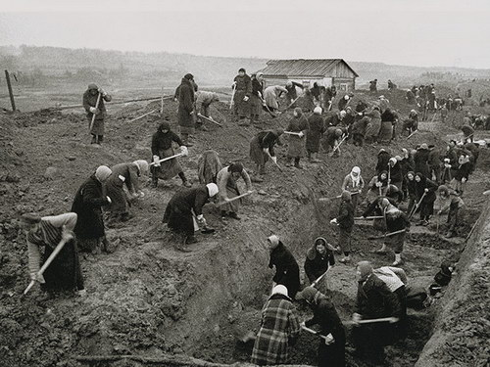
Но на его пути осмелился встать простой народ нашей страны. У каждого из нас в доме есть старые фотографии молодых парней и девушек, которые отдали свою молодость и жизнь на войне. Это наши прабабушки и прадедушки. Они были простыми поварами, учителями, рабочими, строителями, мастерами. И все же им хватило смелости выйти на смертельный бой с врагом или трудиться днем и ночью в тылу для защиты своего Отечества.
«Рёв моторов меня разбудил в тишине,
Я увидела мессер летящий,
Словно кто-то границу на время открыл…
Между прошлым и настоящим,
Всё предстало пред взором моим в одночасье:
Лицо страшной войны, муки добрых людей
Слёзы горькие и простая надежда на счастье.
Нет, нельзя повторять нам ошибки былые.
Никогда пусть не будет войны в нашем мире!»
(стихотворение «Мы не позволим повторить» М. Кондаковой)

О подвигах наших солдат на этой войне хранится много историй и рассказов в памяти детей и внуков. Мой прадедушка Новиков Сергей Тихонович всю войну воевал на передовой линии. О войне он рассказывал очень мало. Но одна история в нашей семье сохранилась.
Однажды был страшный бой. Мой прадедушка был ранен в ногу, но он увидел своего боевого товарища- командира их отряда. Тот был тяжело ранен и мой дедушка, взвалив его к себе на спину, понес к госпиталю. Нам остается только догадываться, как моему раненому дедушке приходилось тяжело- сражение ведь не прекращалось.
Дедушка помнил только то, что очнулся уже в госпитале с перевязанной ногой. Ему сказали, что его товарищ остался жив, но больше они с ним никогда не виделись.
Прошло много лет. Страна праздновала пятидесятилетие Победы. Мой прадедушка с моей прабабушкой жили в селе Завидово. Там каждый год 9 мая жители всего села собираются на праздник около памятника Погибшим Героям. Звучит музыка военных лет, школьники стоят в почетном карауле у памятника, жители возлагают цветы. Прадедушка с прабабушкой пришли на него, как и обычно, когда вдруг услышали имя «Новиков Сергей Тихонович». Оказывается, тот командир не забыл моего прадедушку и рассказал о своем спасении, как только выписался из госпиталя. Дедушка был награжден «Медалью За Отвагу». Но она нашла своего героя только через пятьдесят лет.
Таких случаев очень и очень много. Простые люди совершали маленькие подвиги на поле боя, на трудовом фронте. Они не ждали за это каких-либо наград- просто делали то, что считали своим долгом.
На мой взгляд, герои Великой Отечественной войны- простые люди, такие же, как и мы. Они смогли выстоять, выдержать накал того времени, смогли не дать врагу растоптать нашу страну, закрыли ее собой. Их нельзя забывать. Они пример для нас, наша история. В память об отваге и мужестве солдат в разных частях нашей страны им воздвигнуты памятники. Это и Могила неизвестного солдата в Александровском саду, Родина - Мать на Мамаевом Кургане, Парк победы на Поклонной горе и многие, многие другие памятники
«Объединив Любовь и Песню,
Народ сражался день за днём,
И каждый знал,
Что в жизни Вера…
Имеет мощный батальон,
Я призываю сердцем помнить
Великий, Самый Ценный Подвиг,
И, прославляя Ветеранов,
Им искренне желать Здоровья,
Пусть Радуга нам дарит Счастье,
И будет на душе раздолье.» (отрывок из стихотворения «О Великой Победе» М. Кондаковой).

В каждом маленьком городке, селе, небольшой деревеньке - в тех местах, где шли бои, есть свои памятники прошедшей войны – братские могилы.
Памятники нашим солдатам есть и в других странах. Даже в Германии есть памятник,который так и называется - памятник Советскому солдату. Этот памятник был поставлен в Берлине в 1949 году. Он представляет собой солдата, держащего на руках спасенную девочку.

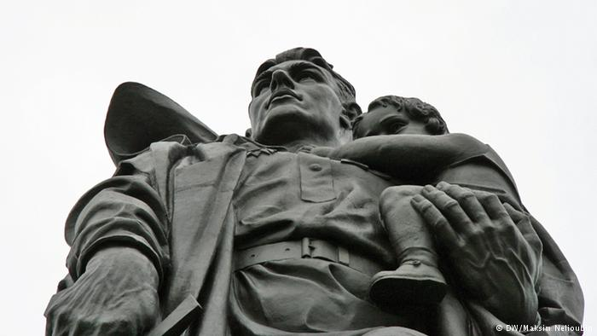

Он стоит, как символ нашей славы,
Как маяк, светящийся во мгле.
Это он – солдат моей державы –
Охраняет мир на всей земле!

(Г. Рублев. Памятник)
Мы помним о той кровавой войне. Девятого Мая каждый год весь народ нашей страны празднует День Победы, а на Красной площади проходит Торжественный парад. Мы гордимся этой победой и постараемся сделать так, чтобы история этой войны не повторилась.
Я поздравляю всех Ветеранов войны с 70-летием Великой Победы, желаю им крепкого здоровья, счастья и мирного неба над их головой.
Чтоб снова
На земной планете
Не повторилось той зимы,
Нам нужно,
Чтобы наши дети
Об этом помнили,
Как мы!
Я не напрасно беспокоюсь,
Чтоб не забылась та война:
Ведь эта память – наша совесть.
Она,
Как сила, нам нужна!
(Ю.Воронов)

